规格要求：
扶手：约450*340mm
圆坐垫：直径约380mm，厚度约70mm
气杆伸缩范围：约120mm
五星支架：直径约560mm
脚轮直径：约50mm
椅子负载能力≥450kg
坐垫离地面最高高度：约560mm
坐垫离地面最低高度：约440mm
外形尺寸：约560*560*600mm

参考图示：
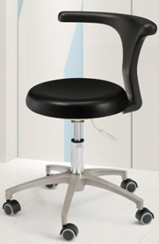

报价方式：
需于截止日期递交相关文件至采购部，相关证件包含但不仅限于（所有证件均需加盖企业红章 ）：

1. 技术标1份：
① 供应商三证复印件（企业组织机构代码、税务登记证、营业执照复印件）
② 详细产品参数和介绍（包括产品图示、规格、材料、设计、保质期及交货期等）
③ 产品销售业绩（如有）
④ 其他供应商认为需要提供的文件
2. 商务标1份（需密封在信封内）。
商务标价格包含货物到达甲方指定位置并能正常使用所需的一切费用，包括但不限于包装费、运输费、装卸费、安装费、税费等。

